**입사지원서**

**[지원분야 :** **자바 웹 개발자 / 신입]**

**▶ 인적 사항**

성 명 : 신치윤 (한자 : 申致昀 영문 : Shin Chee Yoon)

생년월일 : 1993년 11월 03일 (만 29세)



주 소 : 인천시 남동구 만수동 1081-3 ( 201호 )

연 락 처 : 010 – 6344 - 4081

이 메 일 : shwoo1103@gmail.com

취업우대 : 고용촉진장려금 대상자

**▶ 교육 및 연수사항**

풀스텍 웹 개발자 과정 이젠아카데미 (신촌지점) / 22.11.28 ~ 23.05.12(900시간)

**▶ 사용가능 기술 요약 : https://github.com/Alipheese16th**

language : JAVA, JSP

database : Oracle, MySQL

framework : Spring Framework, MyBatis Framework

IDE tool : Eclipse, Spring tool suite, sqlDeveloper, eXERD, VisualStudio, VisualStudio Code, IntelliJ

web : HTML, CSS, JavaScript, jQuery, Ajax, jQueryUI, Bootstrap, React, Node.js

OS : windows, MacOS, linux(Cent OS, ubuntu)

**▶ 프로젝트 수행사항 (상세사항은 프로젝트 포트폴리오 참조)**

**CheeYoon Movie 영화 리뷰 사이트 (1인 개별 프로젝트) 이젠아카데미(신촌지점) / 2023.03.20 ~ 03.31**

- 소스 : [**https://github.com/Alipheese16th/CheeYoonMovie**](https://github.com/Alipheese16th/CheeYoonMovie)

- JSP&Servlet MVC 패턴

- 자유게시판, 영화 리스트 검색, 영화 순위, 평점 리뷰 등록, 영화추천 기능의 시스템

- 오픈소스 : Bootstrap-Star-Rating, JQueryUI-DatePicker, Bootstrap-Select, summerNoteEdit

**Bowow 애견샵 쇼핑몰 사이트 (3인 팀프로젝트) 이젠아카데미(신촌지점) / 2023.04.19 ~ 05.07**

- 소스 : [**https://github.com/Alipheese16th/bowow**](https://github.com/Alipheese16th/bowow)

- 전자정부 표준 프레임워크(Spring), MyBatis Framework

- 회원가입시 쿠폰 증정, 누적구매금액에 따른 등급별 회원 혜택, 카테고리 별 상품 조회 및 검색,

장바구니, 상품 주문 결제, 상품 리뷰, 문의 게시판, 1대1 문의, 관리자 매출 통계 페이지 등

- 오픈소스 : Bootstrap-Star-Rating, JQueryUI-DatePicker, Bootstrap-Select, summerNoteEdit,

Daum-PostCode, I’mport API

**▶ 학력 사항**

2012.03 ~ 2014.02 여주농업경영전문학교축산식품 학과 졸업 (0.00 / 4.5점 만점)

2009.03 ~ 2012.02 경기도 부천 상원 고등학교 졸업

**▶ 병역 사항**

3사단 육군 병장 만기 전역 2014.10 ~ 2016.07

**▶ 경력사항(인턴 및 아르바이트 포함)**

**굽네치킨 자영업 운영** **굽네치킨 만수1호점 / 2016.07~2022.10**

- 손님 응대, 매장 관리, 오토바이 배달

- 치킨 및 부자재 재고 관리, 식품 손질, 조리

**▶ 자격 사항**

자동차운전면허 1종 보통 [서울지방경찰청] 2012. 08

**교육이수 및 기술내역서**

|  |  |
| --- | --- |
| 교육 과정명 | **풀스텍 웹 개발자 과정** |
| 교육기간 | **2022. 11. 27. ~ 2023. 05. 12** (22.5주, 900시간) |

|  |  |  |
| --- | --- | --- |
| 교과목 | 교육일정 | 이수 기술 |
| Java | 4주 | * 프로그래밍 기초 문법(변수, 제어문, 배열, 연산자) * OOP (클래스, 상속, 추상클래스, 인터페이스) * 디자인 패턴, API, 예외처리, 컬렉션, I/O, 쓰레드 * JDBC |
| Database | 2주 | * 데이터베이스 개념과 이해, Oracle 및 MySQL * DML과 DDL (테이블 생성과 조작 언어), DCL, DBMS 권한제어 * 단일행함수, 그룹함수, 다양한 서브쿼리, Top-N구문, 인덱스, View |
| Web | 4.5주 | * HTML5, CSS, CSS3, 반응형 웹 * JavaScript, JQuery, Ajax, JqueryUI, React * Node.js |
| JSP&Servlet | 4주 | * 액션태그, 쿠키, 세션, 예외페이지, * DB, 커넥션풀, 파일업로드, EL, JSTL * 회원인증프로그래밍과 파일첨부 게시판(답변, 페이징 포함) * MVC 디자인 패턴의 이해와 MVC 패턴을 적용한 개발 |
| S/W 공학 | 1주 | * 요구사항확인, UML, UI 테스트, 애플리케이션 테스트 |
| 개별(1차)  프로젝트 | 2주 | * JSP&Servlet MVC 모델 개별 프로젝트 개발(1차) * 소프트웨어 공학의 이해와 UML과 ERD 작성을 포함한 설계 * 다양한 오픈 소스를 활용한 구현 및 테스트 |
| Spring | 3주 | * DI, Bean 생명주기, properties 외부파일이용, AOP * 컨트롤러, RequestMapping, MVC 게시판(답변, 페이징 포함) * 파일업로드, MyBatic Framework * Spring Boot |
| 실무 팀(2차)  프로젝트 | 2주 | * MyBatis를 적용한 Spring 전자정부 프레임워크 실무 프로젝트 개발(2차) * 소프트웨어 공학의 이해와 UML 다이어그램 작성 * E-R Diagram 작성을 포함한 DB 설계 * 다양한 오픈 소스를 활용한 구현 |

**프로젝트 기술 요약서**

**2023.03.20 ~ 2023.03.31 이젠 아카데미 개인 프로젝트 수행**

▶ 프로젝트 명 : CheeYoon Movie (영화리뷰사이트)

▶ 인 원 : 1명

▶ D B M S : Oracle 11g Express Edition

▶ 언 어 & 패턴 : Java SE 8 Platform, HTML5, CSS, CSS3, JavaScript, JSP & Servlet MVC 패턴 적용

▶ 오픈 Library : jQuery v3.6.4, jQuery UI v1.13.2, cos-22.05, Bootstrap

▶ 프로젝트소개 : 영화 조회 검색 및 평점 리뷰 기능과 자유게시판 시스템을 통합하여 하나의 프로그램으로 이용 및 관리할 수 있는 영화 리뷰 사이트

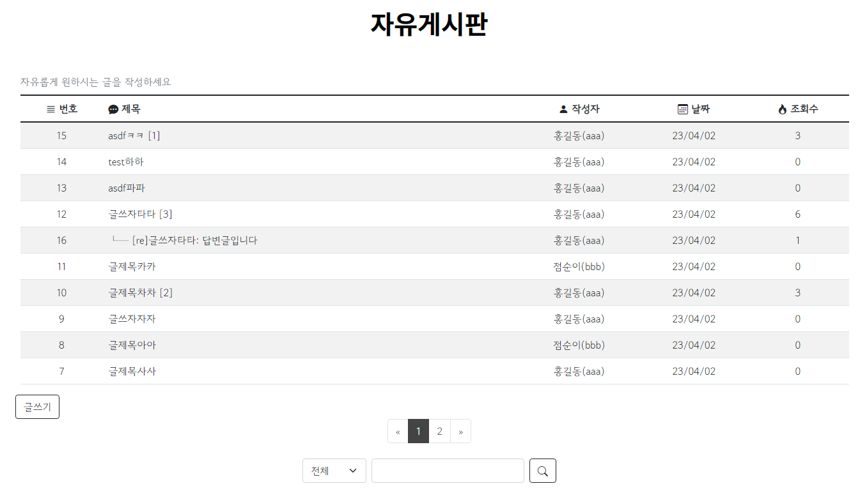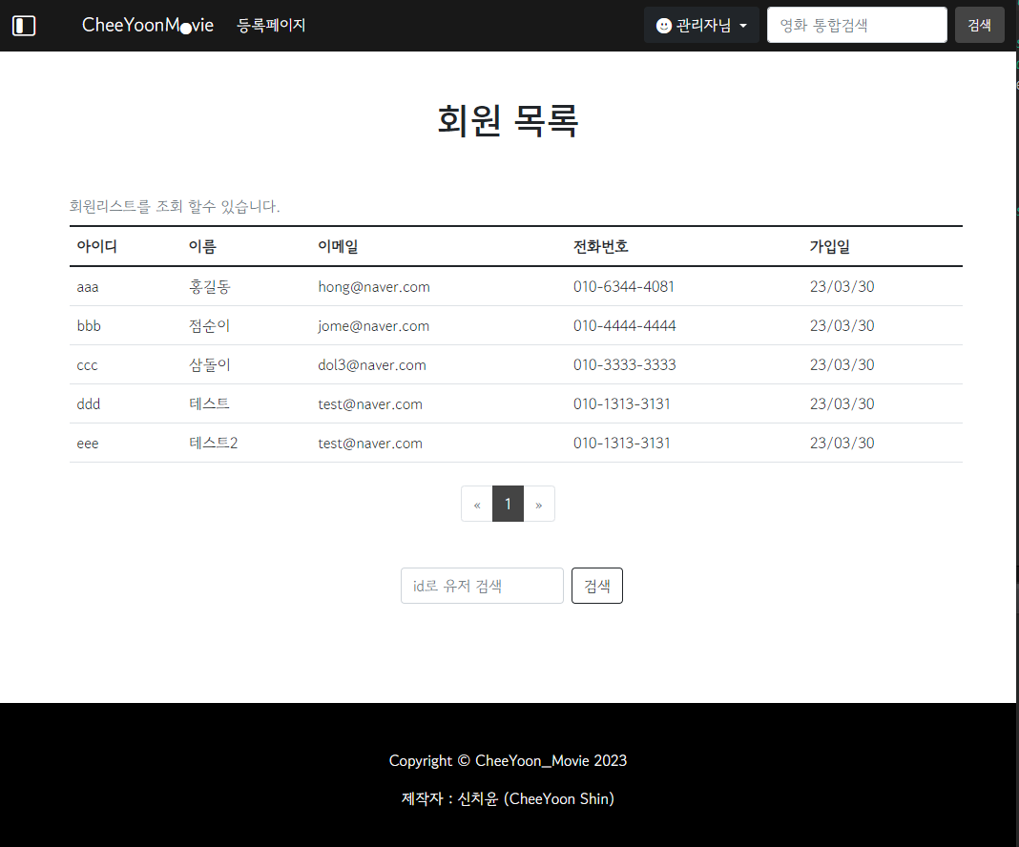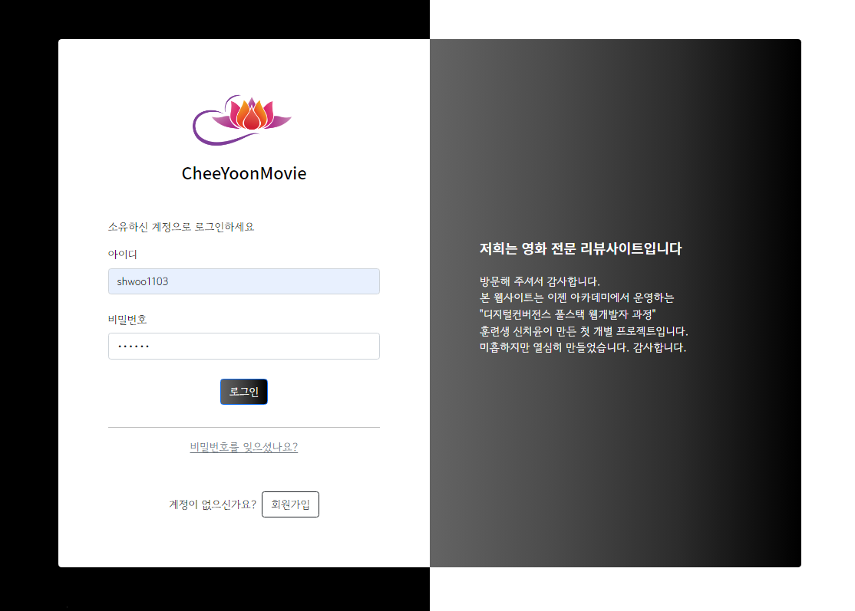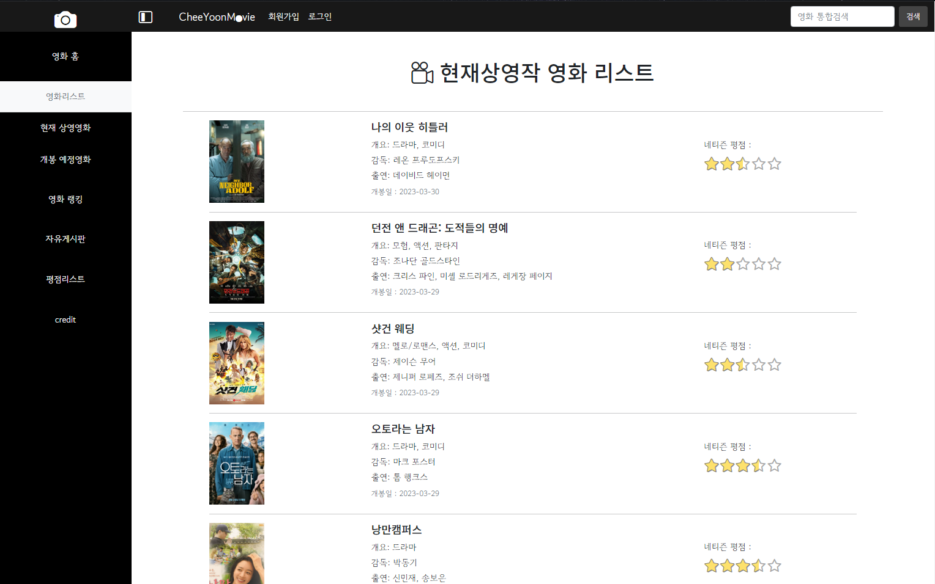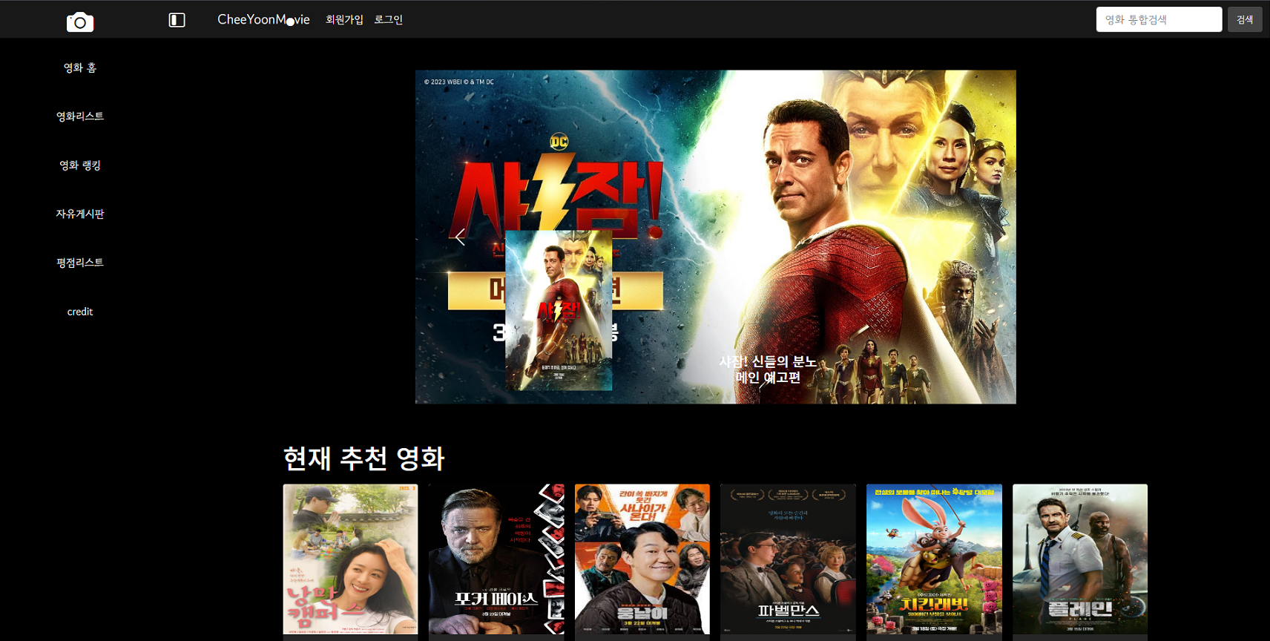

**2023.04.19 ~ 2023.05.07 이젠아카데미 팀 프로젝트 수행**

▶ 프로젝트명 : Bowow

▶ 인 원 : 3명

▶ D B M S : Oracle 11g Express Edition

▶ 언 어 : Java SE 8 Platform, HTML5, CSS, CSS3, JavaScript

▶ 프레임워크 : Spring Framework, MyBatis Framework

▶ 오픈 Library : jQuery v3.6.4, jQuery UI v1.13.2, Bootstrap, summerNoteEdit, Daum-PostCode, I’mport

▶ 프로젝트소개 : 기존 애견샵의 기능들을 그대로 구현하고, 매출 통계나 게시판을 한눈에 보는 관리자 모드 페이지 등 새로운 방식으로 쇼핑몰 사이트를 완성

▶ 본인 역할 : 1. 소프트웨어 및 DB 설계 : 사용자 모드 및 관리자 모드의 작업분할구조도(WBS), 요구사항 분석, usecase Diagram, 기능 정의서, 데이터베이스 설계, 전체 설계 정리

2. 상품 관련 : 카테고리 별 상품 리스트 검색, 상품 상세정보 및 리뷰, 문의 리스트

3. 장바구니 및 주문 핵심 기능 : AOP를 활용한 개수 조회, 옵션/수량 별 상품 관리, 쿠폰 할인 및 배송비 포함 총 가격 계산 후 주문 처리 – 실제 결제 연동 API 사용 테스트

4. 공지사항(사용자) : 글 검색, 상세보기, 댓글 작성, 수정, 삭제 등 가능

5. 공지사항(관리자) : 글 작성, 검색, 수정, 삭제 등 일괄적으로 관리하는 페이지

6. 상품 관리(관리자) : 상품 등록, 이미지 등록, 상품 옵션 등록, 검색, 수정, 판매 중지

7. 메인페이지의 부가 기능들 전부 : 회사소개, 오시는길, 매거진, 쿠폰 바 제거

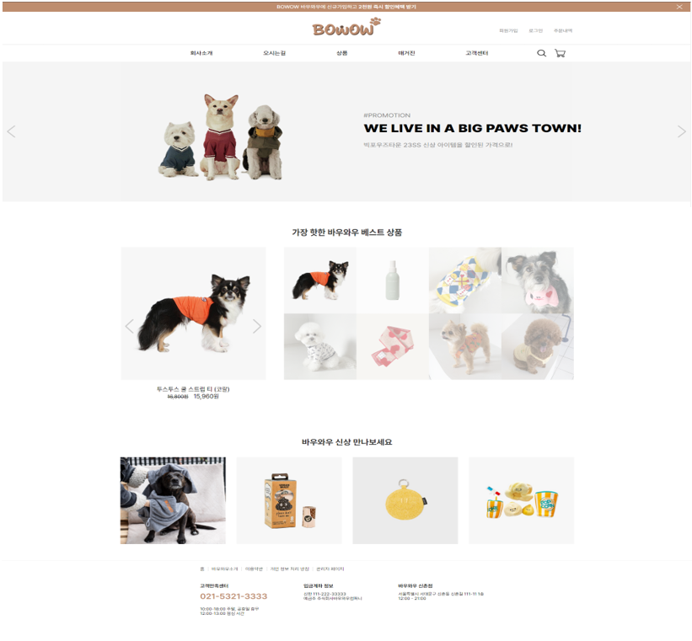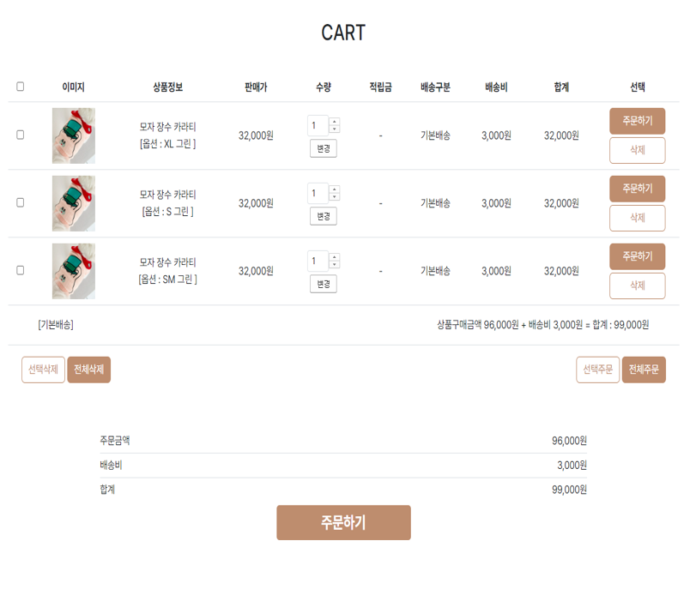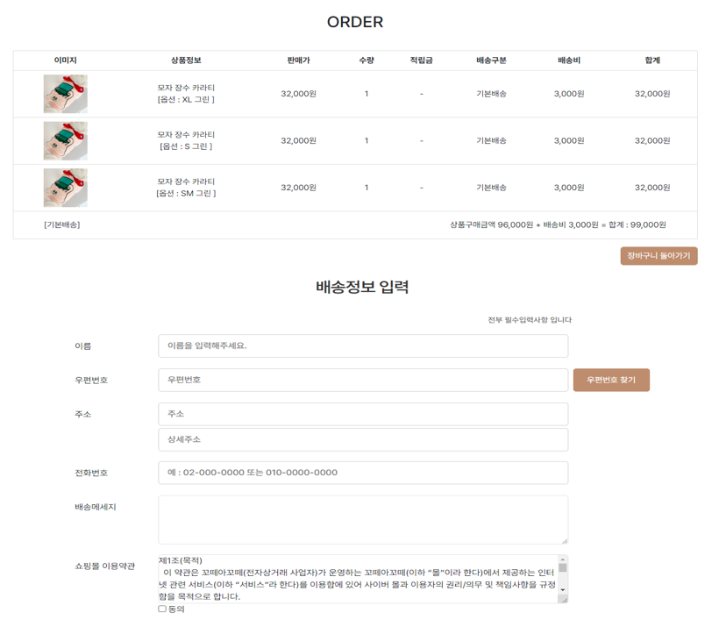

**개인 프로젝트 포트폴리오**

**개별 프로젝트 소개(CheeYoon Movie)**

|  |  |  |
| --- | --- | --- |
| **프로젝트명** | | CheeYoon Movie |
| **참여인원** | | 1명 |
| **기간** | | 2023.03.20 ~ 2023.03.31 |
| **개발환경** | OS | Windows 10 Pro |
| WAS | Apache Tomcat 9.0 |
| DBMS | Oracle 11g Express Edition |
| Language | Java Platform 8 , JSP & Servlet |
| Model | MVC Model (Model 2) |
| Web | HTML5, CSS/CSS3, JavaScript |
| Tool | Eclipse IDE for Enterprise Java Developers  Sqldeveloper, eXERD (E-R Modeling Tool) |
| Open Source | jQuery v3.6.4, Ajax, jQuery UI v.1.12.1, cos-26Dec2008, 다음카카오 주소 API |

|  |  |
| --- | --- |
| **▶ 프로젝트 설명** | * - gtigub Address : [https://github.com/](https://github.com/xxx/xxx)Alipheese16th/CheeYoonMovie * - 프로젝트 실행 녹화화면 : <https://youtu.be/Plf0P_m5qbg> * - 주제 및 목적을 간략하게 소개한다 ex. 이용자를 위한 도서관 웹 페이지와 관리자를 위한 도서관 관리 시스템을 통합한 도서관 시스템 * - 도서관 시스템의 이용자권한에 따라 다음의 기능을 제공한다 |

**개별 프로젝트 소개(프로젝트이름)**

**▶ 작업분할구조도(Work Breakdown Structure) – user mode**

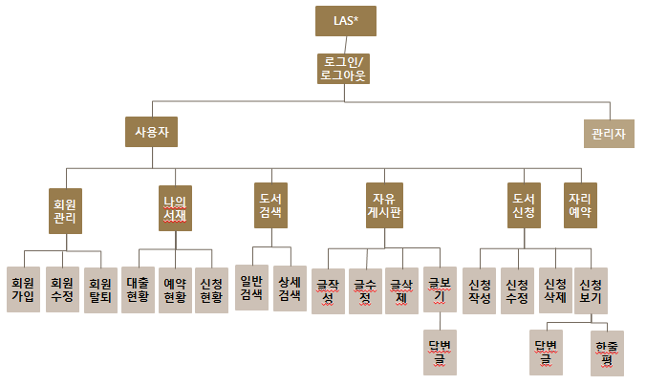

**▶ 작업분할구조도(Work Breakdown Structure) – admin mode**

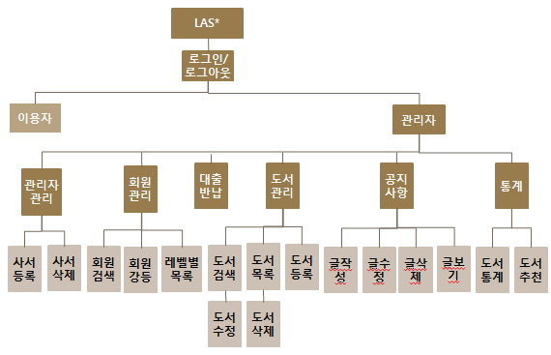

**개별 프로젝트 소개(프로젝트이름)**

**▶ Gantt Chart를 이용한 일정관리**

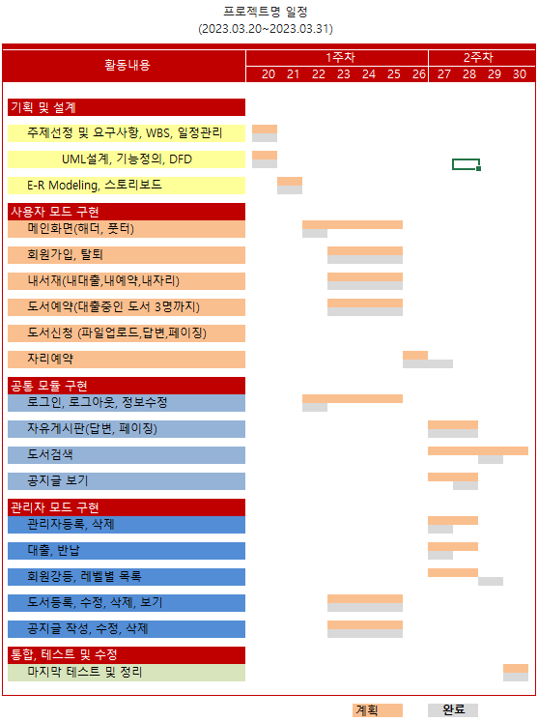

**▶ Use Case Diagram**

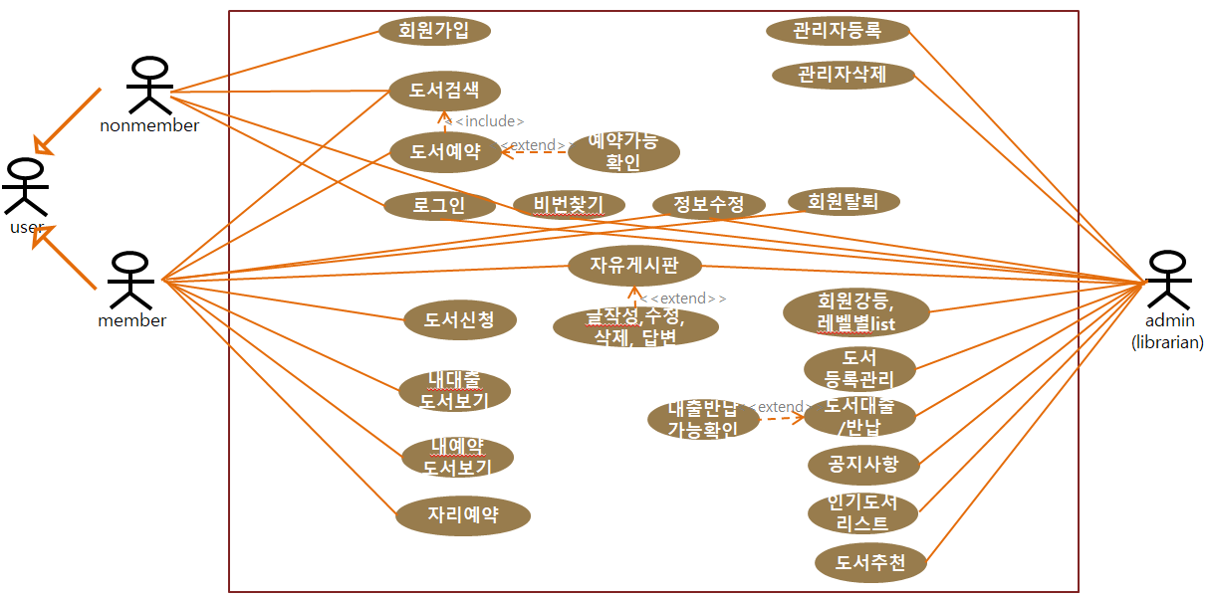

**개별 프로젝트 소개(프로젝트이름)**

**▶ Sequence Diagram – user mode**

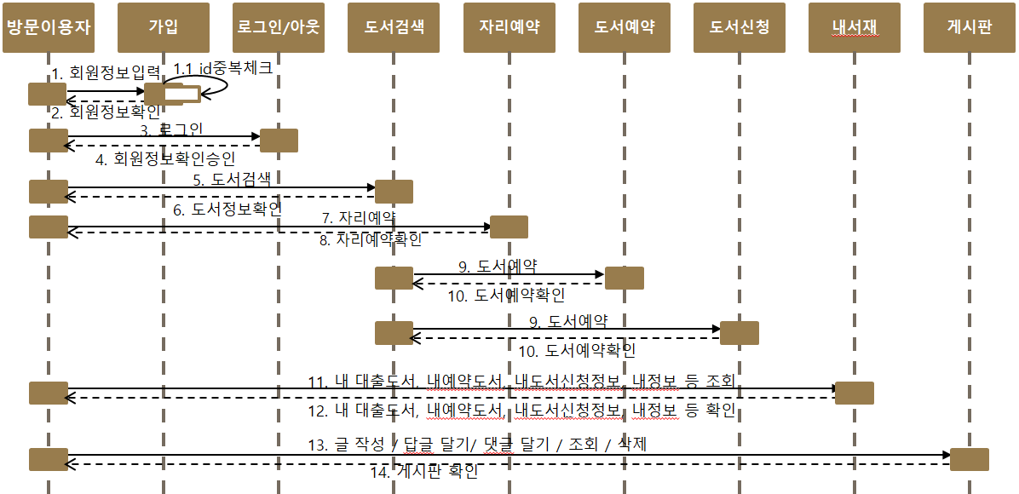

**▶ Sequence Diagram – admin mode**

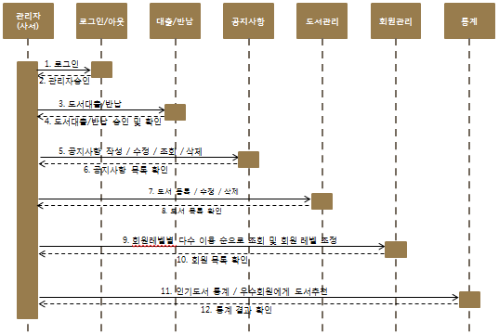

**개별 프로젝트 소개(프로젝트이름)**

**▶ ERD**

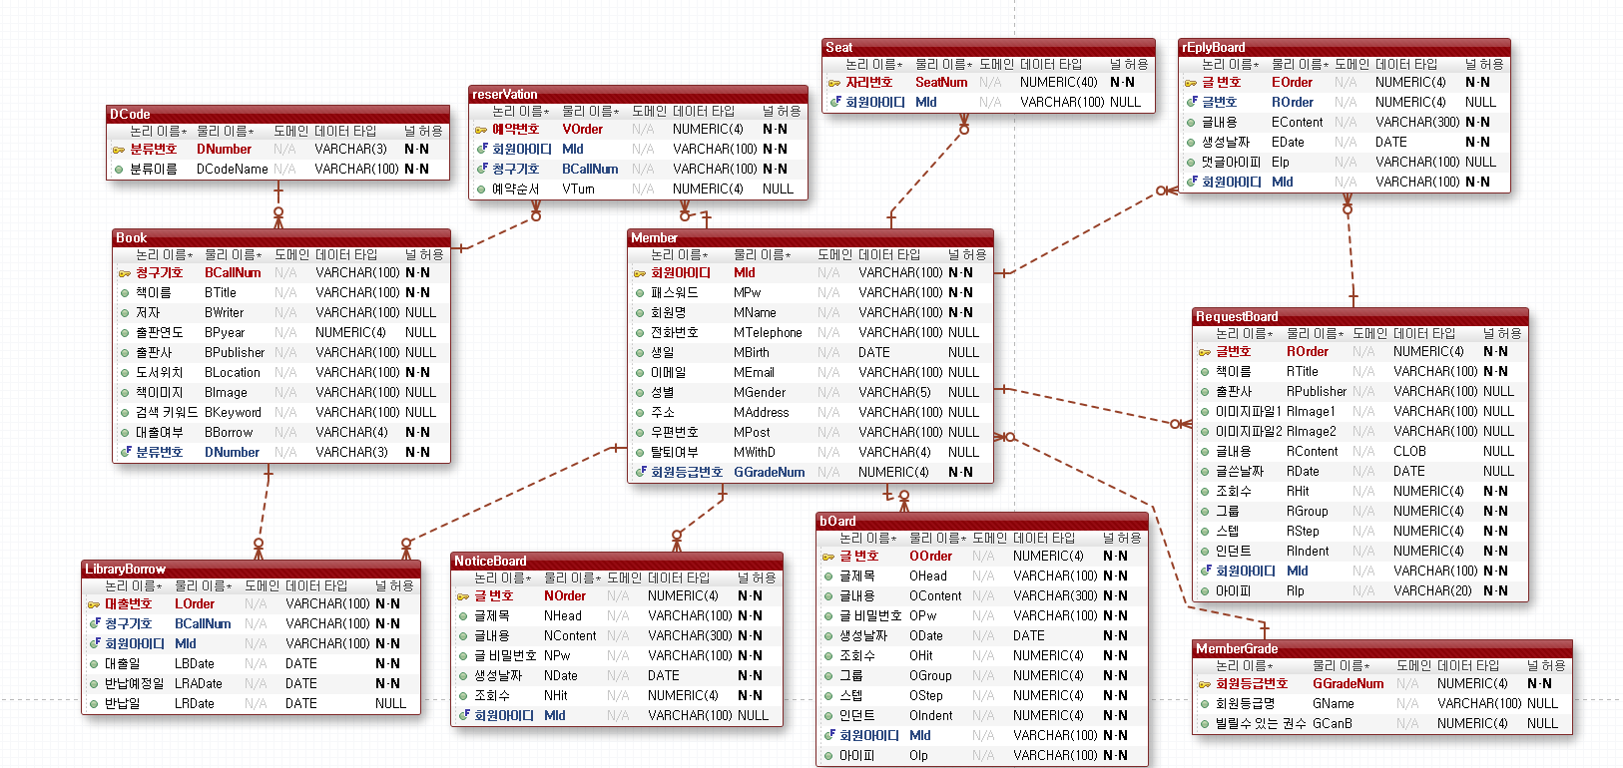

**▶ 기능정의서 및 시스템 설계**

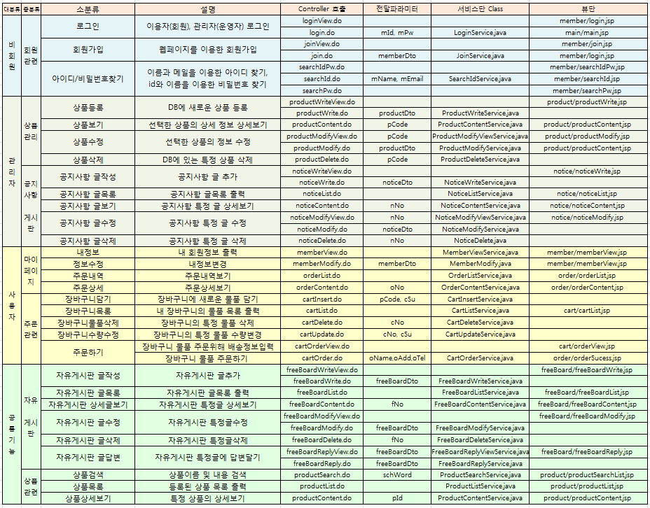

**개별 프로젝트 소개(프로젝트이름)**

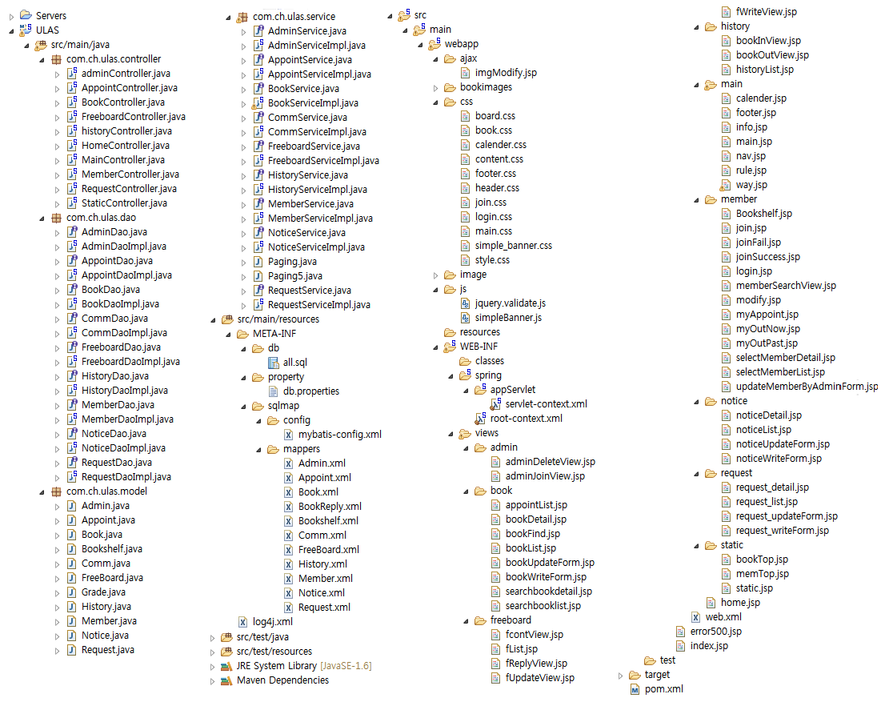**▶ Project Explorer**

**개별 프로젝트 소개(프로젝트이름)**

**▶ 화면구성I**

**①**

|  |  |  |
| --- | --- | --- |
| |  | | --- | | **③**  **②**  **④**  **⑤**  **⑦**  **⑥** | | * 메인페이지   ① 로그인전, 회원로그인호, 관리자로그인후 해더의 메뉴가 다르게 보인다  ② 검색하기  - 비회원,회원,관리자 모두 이용가능  - 검색조건 : 전체,서명,저자,출판사  ③ Hit Menu   * 도서신청, 좌석예약, 신착자료, 도서추천, 인기도서, 이용문의   ④ 최근 공지사항 top5 출력  ⑤ 달력 및 일정, 이용시간 출력  ⑥ 대출 인기 도서 top5출력  ⑦ Hit URL : 사이트맵, RISS, NDSL,KOLAS, 국립중앙도서관 등 |
| |  | | --- | | **test**  **④**  **③**  **①**  **②**  test  **⑥**  **⑤** | | * 관리자(사서)등록 및 삭제   ① 서비스의 사이트맵에서 현재 위치를 알려주고, 좌측 메뉴도 현재 위치를 달리 표현한다  ② 관리자 관리메뉴 : 관리자등록 및 관리자 삭제. 현재 위치 메뉴는 css를 달리 한다.  ③ 새로운 사서가 입사하여 관리자를 등록하는 화면에서 관리자의 ID중복체크(aJax이용)  ④ jQueryUI, daum postcode API 이용  ⑤ 사서가 퇴사하여 관리자를 삭제할 경우 x를 클릭하면 해당 ID만 삭제된다.  ⑥ 본 서비스의 모든 리스트 출력은 페이징 처리된다 |

**개별 프로젝트 소개(프로젝트이름)**

**①**

**▶ 화면구성II**

|  |  |
| --- | --- |
| join_1login_1  **③**  **②** | * **이용자 등록 및 로그인**   **① 이용자 로그인 메뉴**  로그인을 하면 프로그램의 다양한 분야의 이용이 가능하다.  **② 이용자 회원가입 메뉴**  등록되지 않은 회원은 회원가입버튼을 통해 회원가입 창으로 이동 가능하다.  **③ ID 중복체크**  이용자가 원하는 ID를 입력한 뒤 ID중복체크 버튼을 누르면 중복체크 창으로 이동한다. (aJax이용)  **④ 비밀번호 확인**  비밀번호 확인 부분을 통해 두 번 입력한 비밀번호가 일치해야 회원가입이 가능하다. |
| join_sub  **⑥**  **⑤**  **④**  **⑧**⑧  **⑦** | **⑤,⑥** **전화번호, 생년월일**  이용자의 전화번호 및  생년월일은 모두 숫자로만  입력하도록 제한하였다.  **⑦ ID 중복체크 버튼**  이용자의 ID는 유일한  키로 중복될 수 없으므로  중복체크를 통해  중복여부를 확인해야  한다.  **⑧** **ID 중복여부 표시**  중복체크를 확인하면 ID의  중복 여부가 표시되며,  중복된 ID는 사용할 수  없도록 제한하였다. |

**개별 프로젝트 소개(프로젝트이름)**

**▶ 화면구성III**

|  |  |
| --- | --- |
| **④**  **③**  **①**  **②** | * **문의 및 답변 게시판**   **① 문의 글 작성하기**  로그인한 이용자에 한하여  문의 글 등록이 가능하다.  **② 답변 작성하기**  관리자로 로그인한 이용자는 문의 글에 대한  답변 글 쓰기가 가능하다.  **③ 조회수**  글을 한 번 읽을 때마다 조회수가 1씩 증가한다.  **④ Paging**  한 페이지당 총 10개의 글만 표시되며, 한 블록 당  10개의 페이지가 표시된다.  < 버튼은 이전페이지로,  << 버튼은 처음페이지로,  > 버튼은 다음페이지로,  >> 버튼은 마지막페이지로 이동한다. |
| board_5  **⑥**  **⑦**  **⑤** | **⑤ ID 변경 불가**  ID 변경을 제한함으로써,  로그인한 이용자의 ID를  그대로 사용할 수 있도록  제작하였다.  **⑥ 파일첨부 게시판**  문의 글 작성 시 사진 및  파일 첨부를 통해 문의가  가능하다.  **⑦** **비밀번호 확인**  비밀번호 입력을 통해서만  글 작성 및 열람, 수정,  삭제가 가능하다. |

**팀 프로젝트 포트폴리오**

**팀프로젝트 소개 (팀프로젝트 이름)**

|  |  |  |
| --- | --- | --- |
| **프로젝트명** | | (팀프로젝트 이름) |
| **참여인원** | | 4명 |
| **기간** | | 2023.04.2x ~ 2023.05.04 (2주) |
| **개발환경** | OS | Windows 10 Pro |
| WAS | Apache Tomcat 9.0 |
| DBMS | Oracle 11g Express Edition |
| Language | Java Platform 8 , JSP & Servlet |
| FrameWork | 전자정부 표준 프레임워크(Spring Frame), Mybatis 적용 |
| Web | HTML5, CSS/CSS3, JavaScript / jQuery, jQueryUI, React |
| Tool | Spring tool suite 3.9.13, Sqldeveloper 19.2, eXERD |
| Open Source | jQuery v3.3.1, jQuery UI v.1.12.1, cos-26Dec2008, daum map API, ..팀내 open source 모두 언급 |

|  |  |
| --- | --- |
| **▶ 프로젝트 설명** | * - gtigub Address – <https://github.com/xxx/xxx> * - 프로젝트 실행 녹화화면 - <https://youtu.be/Plf0P_m5qbg> * - 주제 및 목적을 간략하게 소개한다 ex 이용자를 위한 도서관 웹 페이지와 관리자를 위한 도서관 관리 시스템을 통합한 도서관 시스템 * - 도서관 시스템의 이용자권한에 따라 다음의 기능을 제공한다 |

**팀프로젝트 소개 (팀프로젝트 이름)**

**▶ 작업분할구조도(Work Breakdown Structure) – user mode**



**▶ 작업분할구조도(Work Breakdown Structure) – admin mode**



**팀프로젝트 소개 (프로젝트 이름)**

**▶ 본인 역할 - 소프트웨어 및 DB 설계, 메인페이지, 회원관리 관련, 항공편 검색, FAQ게시판**

|  |  |
| --- | --- |
| **소프트웨어 및 DB 설계** | 사용자 및 관리자 작업분할구조도(WBS), 요구사항분석, 기능정의서,  데이터베이스 설계, 전체 설계 정리 |
| **메인 페이지** | 메인페이지 및 해당 사이트에서 이용할 Header, footer부분 디자인·기능 구현 |
| **회원관리 관련** | 로그인, 회원가입, 관리자의 회원 검색 및 차단기능 구현 |
| **도서검색 검색** | 메인 페이지에서의 일반 검색, 상세 검색부분의 그래프 구현 |
| **FAQ게시판** | jQuery UI를 이용한 FAQ 게시판 구현 |

**▶ Gantt Chart를 이용한 일정관리**

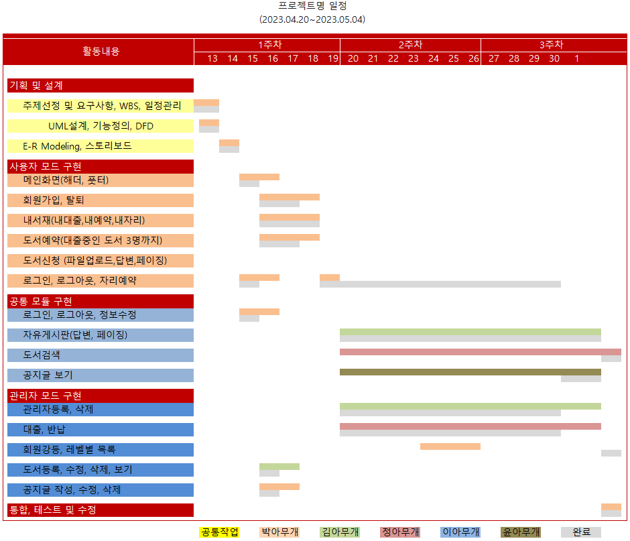

**팀프로젝트 소개 (프로젝트 이름)**

**▶ Use Case Diagram**

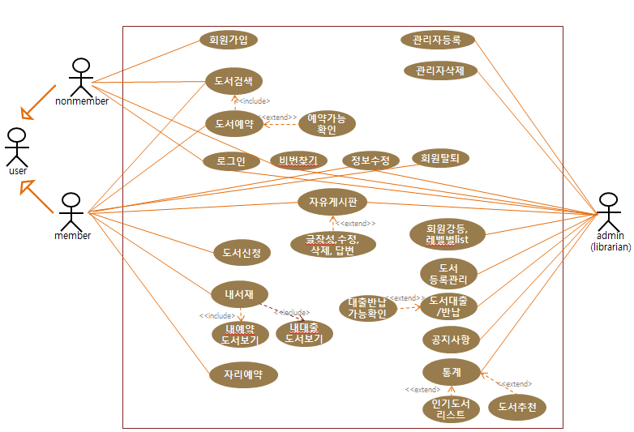

**▶ Sequence Diagram – user mode**

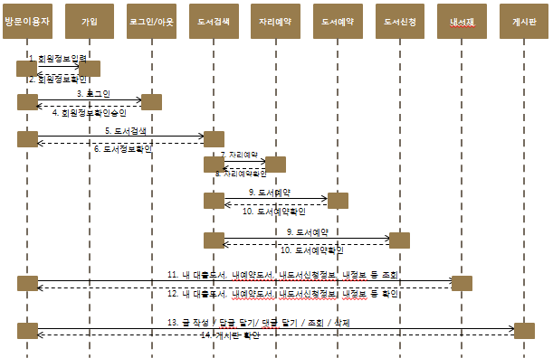

**팀프로젝트 소개 (프로젝트 이름)**

**▶ Sequence Diagram – admin mode**



**▶ 핵심기능(도서검색) Data Flow Diagram**

**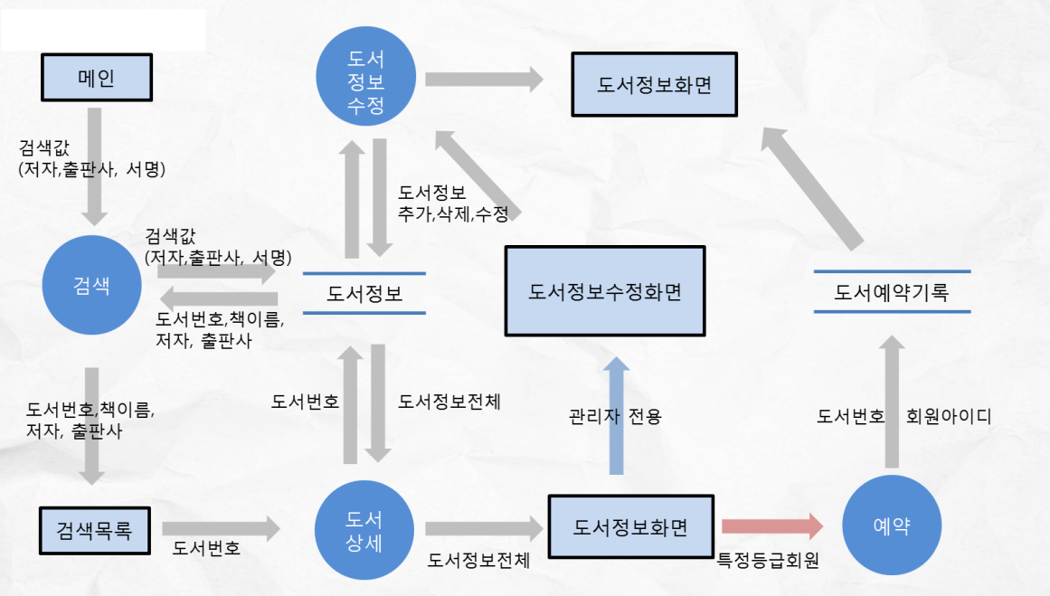**

**팀프로젝트 소개 (프로젝트 이름)**

**▶ 핵심기능(대출 및 반납) Data Flow Diagram**

**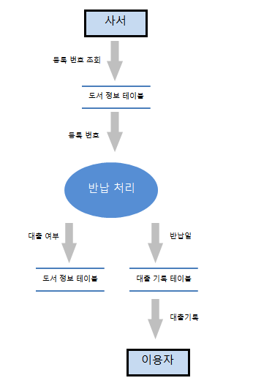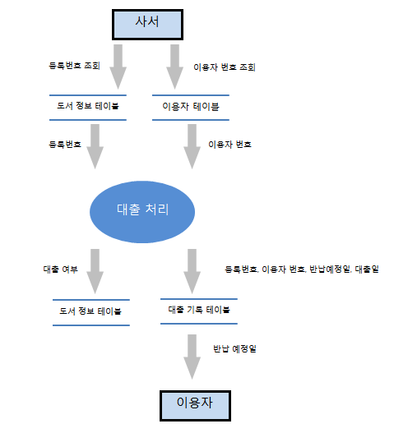**

**▶ ERD**



**팀프로젝트 소개 (프로젝트 이름)**

**▶ 기능정의서 및 시스템 설계**



**▶ Project Explorer**

**팀프로젝트 소개 (프로젝트 이름)**

**▶ 화면구성I**

**①**

|  |  |  |
| --- | --- | --- |
| |  | | --- | | **③**  **②**  **④**  **⑤**  **⑦**  **⑥** | | * 메인페이지   ① 로그인전, 회원로그인호, 관리자로그인후 해더의 메뉴가 다르게 보인다  ② 검색하기  - 비회원,회원,관리자 모두 이용가능  - 검색조건 : 전체,서명,저자,출판사  ③ Hit Menu   * 도서신청, 좌석예약, 신착자료, 도서추천, 인기도서, 이용문의   ④ 최근 공지사항 top5 출력  ⑤ 달력 및 일정, 이용시간 출력  ⑥ 대출 인기 도서 top5출력  ⑦ Hit URL : 사이트맵, RISS, NDSL,KOLAS, 국립중앙도서관 등 |
| |  | | --- | | **test**  **④**  **③**  **①**  **②**  test  **⑥**  **⑤** | | * 관리자(사서)등록 및 삭제   ① 서비스의 사이트맵에서 현재 위치를 알려주고, 좌측 메뉴도 현재 위치를 달리 표현한다  ② 관리자 관리메뉴 : 관리자등록 및 관리자 삭제. 현재 위치 메뉴는 css를 달리 한다.  ③ 새로운 사서가 입사하여 관리자를 등록하는 화면에서 관리자의 ID중복체크(aJax이용)  ④ jQueryUI, daum postcode API 이용  ⑤ 사서가 퇴사하여 관리자를 삭제할 경우 x를 클릭하면 해당 ID만 삭제된다.  ⑥ 본 서비스의 모든 리스트 출력은 페이징 처리된다 |

**팀프로젝트 소개 (프로젝트 이름)**

**①**

**▶ 화면구성II**

|  |  |
| --- | --- |
| join_1login_1  **③**  **②** | * **이용자 등록 및 로그인**   **① 이용자 로그인 메뉴**  로그인을 하면 프로그램의 다양한 분야의 이용이 가능하다.  **② 이용자 회원가입 메뉴**  등록되지 않은 회원은 회원가입버튼을 통해 회원가입 창으로 이동 가능하다.  **③ ID 중복체크**  이용자가 원하는 ID를 입력한 뒤 ID중복체크 버튼을 누르면 중복체크 창으로 이동한다. (aJax이용)  **④ 비밀번호 확인**  비밀번호 확인 부분을 통해 두 번 입력한 비밀번호가 일치해야 회원가입이 가능하다. |
| join_sub  **⑥**  **⑤**  **④**  **⑧**⑧  **⑦** | **⑤,⑥** **전화번호, 생년월일**  이용자의 전화번호 및  생년월일은 모두 숫자로만  입력하도록 제한하였다.  **⑦ ID 중복체크 버튼**  이용자의 ID는 유일한  키로 중복될 수 없으므로  중복체크를 통해  중복여부를 확인해야  한다.  **⑧** **ID 중복여부 표시**  중복체크를 확인하면 ID의  중복 여부가 표시되며,  중복된 ID는 사용할 수  없도록 제한하였다. |

**팀프로젝트 소개 (프로젝트 이름)**

**▶ 화면구성III**

|  |  |
| --- | --- |
| **④**  **③**  **①**  **②** | * **문의 및 답변 게시판**   **① 문의 글 작성하기**  로그인한 이용자에 한하여  문의 글 등록이 가능하다.  **② 답변 작성하기**  관리자로 로그인한 이용자는 문의 글에 대한  답변 글 쓰기가 가능하다.  **③ 조회수**  글을 한 번 읽을 때마다 조회수가 1씩 증가한다.  **④ Paging**  한 페이지당 총 10개의 글만 표시되며, 한 블록 당  10개의 페이지가 표시된다.  < 버튼은 이전페이지로,  << 버튼은 처음페이지로,  > 버튼은 다음페이지로,  >> 버튼은 마지막페이지로 이동한다. |
| board_5  **⑥**  **⑦**  **⑤** | **⑤ ID 변경 불가**  ID 변경을 제한함으로써,  로그인한 이용자의 ID를  그대로 사용할 수 있도록  제작하였다.  **⑥ 파일첨부 게시판**  문의 글 작성 시 사진 및  파일 첨부를 통해 문의가  가능하다.  **⑦** **비밀번호 확인**  비밀번호 입력을 통해서만  글 작성 및 열람, 수정,  삭제가 가능하다. |

**자기소개서**

**지원 동기**

**[ 여러 사람에게 효율적인 웹 서비스를 제공하고 싶습니다 ]**

자바 및 스프링 프레임워크를 이용한 웹 개발 풀스택 업무에 지원합니다.

저는 어머니와 단 둘이 치킨 가게를 운영하고 있었지만, 어머니의 몸이 악화 되셔서 가게를 그만두게 되었고, 현업에서 개발자로 일하고 있는 친구들의 조언으로 웹 개발에 대해 흥미가 생겼습니다. 이후 집에서 관련 강의 영상을 찾아볼 때마다 본격적으로 도전 정신이 샘솟았습니다.

웹 개발자라는 목표를 설정한 저는 개발 역량을 쌓기 위해 국비 학원에 등록하여 남은 2주의 기간 동안 매일 온종일 강의 영상을 시청하였고, 이후 학원에 갔을 때 다른 비전공자 학생들에 비해 훨씬 앞서있는 상태였습니다.

그러나 저는 자만하지 않고 매일 수업을 들으며 Git에 소스를 정리, 각 개념 별 요약정리 문서들을 만들어 나만의 방법으로 꾸준히 복습하고 학원을 다니며 하루 지하철 왕복 3시간까지 강의 영상을 꾸준히 봐와서 유튜브 강의 영상 총합 시청 400시간을 달성하였습니다.

이렇게 저는 개발 역량을 갈고 닦아 항상 학원에서 선두를 달릴 수 있었다고 생각하고 이미 6개월 전의 자신과는 비교도 안될 만큼 달라진 모습을 스스로도 느끼는 만큼 노력의 중요성을 깨달았습니다. 입사 후, 이러한 노력과 역량을 바탕으로 고객들을 만족하게 할 수 있는 웹 개발자로 성장하겠습니다.

**성장과정**

**[ 중요한 건 팀워크 ]**

항상 팀원을 생각하는 개발자가 되겠습니다.

개발자로서 필요한 많은 역량이 있지만 팀원과 협력하는 자세를 갖는 것은 매우 중요하다고 생각합니다. 이러한 자세를 바탕으로 팀프로젝트를 성공적으로 마무리한 경험이 있습니다.

기본적인 교육을 마치고 팀프로젝트를 처음 시작할 때 많은 고민이 있었습니다. 개별 프로젝트 때와는 달리 저 혼자 진행하는 것이 아닌 프로젝트 설계 단계부터 팀원과의 의견 조율이 필요했기 때문에 처음에는 진행이 생각보다 더뎠습니다.

모든 팀원이 나서기 좋아하는 편이 아니었지만 여기서 가만히 있으면 안되겠다는 생각에 제가 모두를 이끄는 팀장 역할을 맡게 되었고, 제 주도하에 요구사항 분석, DB설계 등을 진행하였습니다.

막중한 책임감에 부담감을 가질 때도 있었지만, 팀원들은 저를 믿어주어 묵묵히 자신의 역할을 수행했고 결과적으로 성공적인 프로젝트를 만들 수 있었습니다.

이러한 경험을 통해 개발자에게 커뮤니케이션과 팀워크는 매우 중요한 능력이라는 것을 느꼈고, 앞으로도 팀워크를 중요시하는 개발자가 되겠습니다.

**성격의 장.단점**

**[ 어설픈 완벽주의는 훌륭한 결과를 낼 수 없다 ]**

제 장점은 꼼꼼하고 계획적인 성격입니다. 그동안 자영업을 하면서 여러 일을 했지만, 재고를 총괄 관리하는 업무에서 빛을 발했던 성격입니다.

1주에 5일을 물품 구매 및 창고 재고 파악 정리를 하는데, 날마다 수백 건의 물품을 파악하고 기록할 필요성이 있고, 명절 등 공휴일에는 4~5일치를 한번에 계산해야 한다는 리스크도 있었습니다. 저는 그러나 그동안 큰 문제 없이 6년간 가게를 원활하게 운영했고, 이 꼼꼼함이 개발에서도 중요한 역할을 할 것이라고 생각합니다.

오타가 잦은 코딩 특성상 꼼꼼한 성격은 오타를 줄이는 효과를 가져오고, 개발 중 에러를 최소화 시켜 작업 효율을 향상 시킬 수 있습니다.

반면 저는 지나치게 꼼꼼한 것이 단점이 될 수 있다고 생각하는데 신중함 때문에 시간이 오래 걸리는 경우가 있습니다.

따라서 저는 스케쥴 관리 어플리케이션, 다이어리 등을 사용해 계획적으로 시간을 안배하는 나만의 방법을 찾고, 습관으로 만들어 극복 중입니다.

**직무능력 역량 경험 및 경력**

**[ ]**

저는 국비지원 학원을 다니면서 인생 처음으로 팀프로젝트를 진행해보았습니다.

저는 학원에서 항상 앞서있는 학생이었고, 팀을 꾸렸을 때 자연스럽게 제가 팀장이 되었습니다. 저는 프로젝트를 반드시 성공시키고 싶었고 매일 팀원들과 상의하며 잘 이끌어 나가기 위해 노력했습니다.

프로젝트 도중 연락이 잘 되지 않거나, 학원에 결석을 하고 주말에는 작업을 전혀 하지 않던 팀원이 있었습니다. 저는 감정을 절제하고 최대한 친절하게 팀원에게 이야기를 해서 같이 식사를 하며 대화를 상세히 나누었습니다. 결국 그 팀원도 제 마음을 깨닫고 마지막에 열심히 해서 프로젝트를 끝마칠수 있었던 적이 있습니다.

이러한 경험이 저의 리더십과 팀원 간의 불화, 문제 해결 능력을 향상 시켜주었다고 생각합니다. 저는 기본적인 개발 역량은 당연히 배워야 하는 것이지만, 이러한 경험은 어디서도 구하기 힘든 값진 것이라고 생각합니다. 위와 같은 경험을 살려 귀사에 입사하게 된다면 어느 팀원분들과도 사이좋게 협력적으로 작업효율을 올릴 수 있다고 생각합니다.

**입사 후 포부**

**[ 끊임없이 노력하는 불굴의 정신 ]**

비전공자로서 국비지원 학원을 마치고 당장 취업에 뛰어들려고 하면, 제 자신도 가시밭길인 것은 잘 알고 있는 현실입니다. 하지만 저는 어중간한 마음가짐으로 들어온 것이 아니라 평생 배울 각오로 개발자를 목표로 하게 되었습니다.

저는 앞으로도 휴일이나 출퇴근 시간에 끊임 없이 강의를 보면서 배울 것이며, 개인 역량의 질적 성장을 위해 힘쓸 것입니다. 제가 앞으로 계획한 목표는 3가지 입니다.

첫째, 관련 학과 전공을 배우는 것은 큰 도움이 될 것이라고 생각합니다. 따라서 방송통신대학에 편입해서 졸업을 목표로 발판을 갈고 닦아 나갈 예정입니다.

둘째, 프로그래밍 언어의 바탕인 외국어 능력은 필수라고 생각합니다. 그렇기에 지금에 안주하지 않고, 꾸준히 외국어 공부를 해서 해외 개발자들과 원활한 의사소통이 되었으면 좋겠습니다.

셋째, 단순 코더가 아닌 프로그래머로 성장하기 위해 알고리즘 문제, 프로그래밍 언어의 좀 더 깊이 있는 지식을 공부하고 관련 자격증을 노릴 생각입니다.

**지원서 상의 모든 기재사항은 사실과 다름이 없음을 확인합니다.**

**작성일 : 2023년 05월 12일**

**작성자 : 신 치 윤**